竞争性磋商

文件

项目编号：QJCG2025-0513
项目名称：酉阳土家族苗族自治县钟多幼儿园2025年幼儿床上用品采购项目

采 购 人：酉阳土家族苗族自治县钟多幼儿园
采购代理机构：重庆青桔工程项目管理有限公司
二〇二五年五月

目 录

第一篇 采购邀请书 - 2 -
第二篇 项目服务需求 - 5 -
第三篇 项目商务需求 - 8 -
第四篇 磋商程序及方法、评审标准、无效响应和采购终止 - 11 -
第五篇 供应商须知 - 15 -
第六篇 政府采购合同 - 20 -
第七篇 响应文件编制要求 - 21 -

第一篇 采购邀请书
重庆青桔工程项目管理有限公司(以下简称：采购代理机构)受酉阳土家族苗族自治县钟多幼儿园（以下简称：采购人）的委托，对酉阳土家族苗族自治县钟多幼儿园幼儿床上用品采购项目进行竞争性磋商，欢迎有资格的供应商前来参与磋商。

一、竞争性磋商内容
项目包号 | 名称 | 资金来源 | 采购预算单价 | 备注
全包 | 酉阳土家族苗族自治县钟多幼儿园2025年幼儿床上用品采购项目（十件套） | 学生自缴床上用品资金 | 520元/套 | 1.本次采购为幼儿园床上用品（十件套）及床上用品（八件套）单价；2.学生自愿购买，十件套潜在用户人数约为60人，八件套用户人数约为120人。
全包 | 酉阳土家族苗族自治县钟多幼儿园2025年幼儿床上用品采购项目（八件套） | 学生自缴床上用品资金 | 350元/套

二、资金来源

学生自缴床上用品资金

三、供应商资格条件
（一）满足《中华人民共和国政府采购法》第二十二条规定；
（二）落实政府采购政策需满足的资格要求：无
（三）本项目的特定资格要求：无

四、磋商有关说明
（一）供应商应通过“行采家”平台（https://www.gec123.com）进行注册，成为行采家平台供应商。
（二）凡有意参加磋商的供应商，请在行采家（https://www.gec123.com/）下载领取本项目竞争性磋商文件以及澄清等磋商前公布的所有项目资料，无论供应商下载或领取与否，均视为已知晓所有磋商实质性要求内容。
（三）竞争性磋商公告期限：自采购公告发布之日起五个工作日。
（四）报名及磋商文件发售
1.报名和磋商文件发售期：2025年5月26日-2025年6月3日17:00（工作时间）
2.磋商文件售价：人民币500元/份（售后不退）
2.1磋商文件购买方式
在招标文件发售期内，投标人与招标代理公司负责人联系购买招标文件，并将《竞争性磋商报名登记表》（加盖投标人公章）扫描后发送至765393206@qq.com（邮箱）。
3.在报名和招标文件发售期截止时间内购买了招标文件的投标人，其报名才被接收。
（四）响应文件递交开始时间：2025年6月6日14：00分
（五）响应文件递交截止时间：2025年6月6日14：30 分
（六）响应文件递交地点：酉阳土家族苗族自治县钟多幼儿园会议室
（七）磋商开始时间：2025年6月6日14：30分
（八）磋商地点：同响应文件递交地点。

五、磋商保证金
为响应国家政策，优化营商环境，减轻企业负担，本项目不收取投标保证金。

六、其它有关规定
（一）单位负责人为同一人或者存在直接控股、管理关系的不同供应商，不得参加同一合同项（包）下的政府采购活动，否则均为无效响应。
（二）为采购项目提供整体设计、规范编制或者项目管理、监理、检测等服务的供应商，不得再参加该采购项目的其他采购活动。
（三）本项目的澄清文件（如果有）一律在行采家（https://www.gec123.com/）上发布，请各供应商注意下载或到采购代理机构处领取；无论供应商下载或领取与否，均视同供应商已知晓本项目澄清文件（如果有）的内容。
（四）超过响应文件截止时间递交的响应文件，恕不接收。
（五）磋商费用：无论磋商结果如何，供应商参与本项目磋商的所有费用均应由供应商自行承担。
（六）本项目不接受联合体参与磋商，否则按无效处理。
（七）本项目不接受合同分包，否则按无效处理。
（八）按照《财政部关于在政府采购活动中查询及使用信用记录有关问题的通知》财库〔2016〕125号，供应商列入失信被执行人、重大税收违法案件当事人名单、政府采购严重违法失信行为记录名单及其他不符合《中华人民共和国政府采购法》第二十二条规定条件的供应商，将拒绝其参与政府采购活动。

七、联系方式
（一）采购人：酉阳土家族苗族自治县钟多幼儿园
联系人：冉老师
电 话：13996929441
地 址：酉阳县钟多街道桃花源大道南路38号
（二）采购代理机构：重庆青桔工程项目管理有限公司
联系人：李老师
电 话：13647637960
地 址：重庆市渝北区仙桃街道舟济路38号

竞争性磋商报名登记表
项目名称 | 酉阳土家族苗族自治县钟多幼儿园2025年幼儿床上用品采购项目
供应商名称 | （供应商公章）
联系人 |  | 手机
办公电话 |  | 传真
E-mail
单位地址
备注：

第二篇 项目服务需求
采购需求清单（十件套）
序号 | 参考图片 | 名称 | 品牌及产地 | 规格及技术参数 | 数量 | 单位 | 单价（元） | 总价（元）
1 | 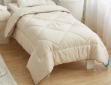 | 幼儿被芯 |  | 规格：115*140cm；重量：3斤；颜色：米色；  材质：新疆长绒棉花、精梳压包磨毛布包；  工艺：电脑绗缝，四周加捆绳，四角配有被角扣。与学生床尺寸匹配；分层梳理，不跑绒，持久蓬松，手感柔软；工艺要求：加卡线、加定织水洗；大货成品水洗标有质检报告查询码。  安全要求：提供被芯的检验依据GB/T 22844-2009、检验项目纤维成分含量.甲醛含量.pH值.异味等合格的检验报告； | 1 | 件
2 |  | 幼儿棉垫 |  | 规格：65*140cm；重量：2.8斤；颜色：米色；  材质：新疆长绒棉花、精梳压泡磨毛布包；  工艺：电脑绗缝，四周加捆绳，四角配有被角扣。与学生床尺寸匹配；分层梳理，不跑绒，持久蓬松，手感柔软；工艺要求：加卡线、加定织水洗；大货成品水洗标有质检报告查询码。  安全要求：提供棉垫的检验依据GB/T 22844-2009、检验项目纤维成分含量.甲醛含量.pH值.异味等合格的检验报告； | 1 | 件
3 | 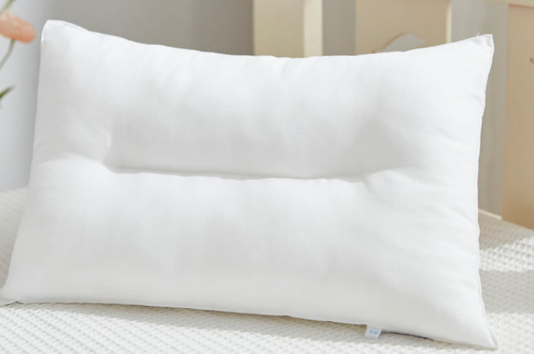 | 幼儿枕芯 |  | 规格：30*50*6cm；重量：300G(总)；颜色：白色；  材质：高弹丝绵枕；  工艺要求：中间加卡线、助眠定型枕；大货成品水洗标有质检报告查询码。 | 1 | 件
4 | 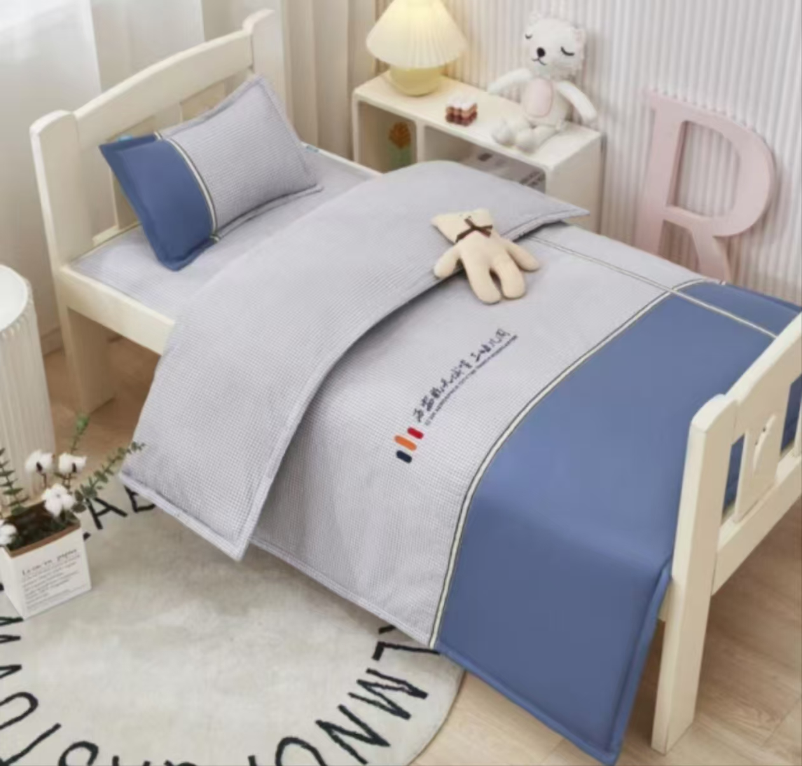 | 多功能三件套（被套、垫套、加棉枕套） |  | 被套：120*150cm;垫套：65*145cm；  枕套：30*45cm；各1件  被套及枕头套款式：白色拼紫格子隔白色花边；  面料材质：100%棉、40支133*72喷气织造全棉斜纹面料；  工艺要求：双拼版、四周2.5公分明线、内锁边、内部四角加绑带、水洗标；大货成品水洗标有质检报告查询码。被套、枕套绣园标。  安全要求：提供色拼三件套的检验依据GB/T22844-2009、GB/T4668-1995、检验项目纤维成分含量、甲醛含量、pH值、耐磨染色牢度、耐酸汗渍色牢度、耐碱汗渍色牢度等合格检验报告； | 2 | 套
5 | 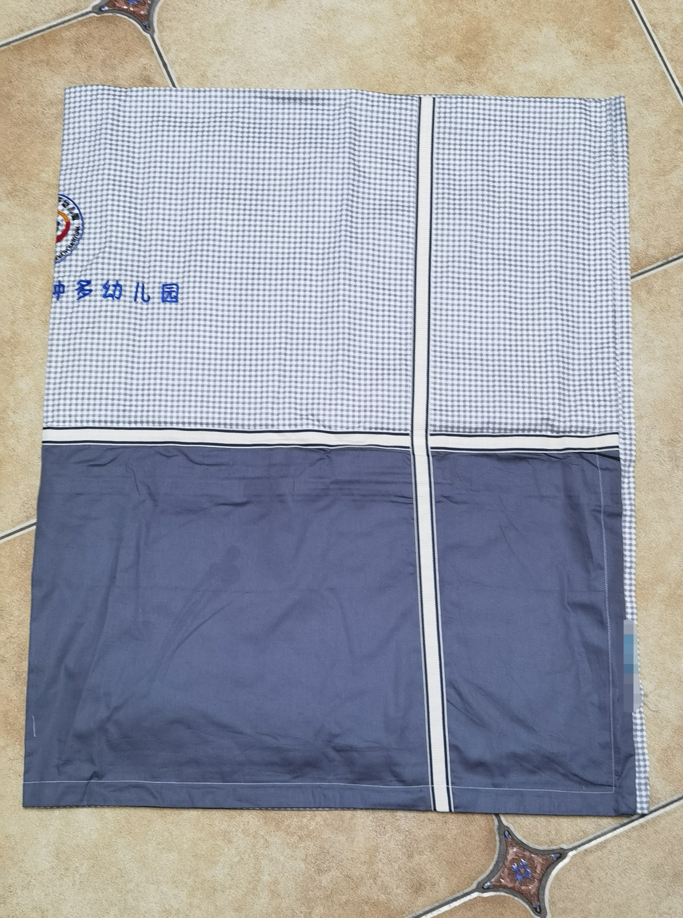 | 空调被 |  | 规格：115*145cm；  填充：每平方150克羽丝棉；  面料材质：100%棉、40支133*72喷气织造全棉斜纹面料；  工艺要求：双拼版、四周2.5公分明线、绗缝曲线格、水洗标；  安全要求：提供夏凉被的检验依据GB/T 22844-2009、检验项目纤维成分含量.甲醛含量.pH值.异味等合格的检验报告； | 1 | 件
6 | 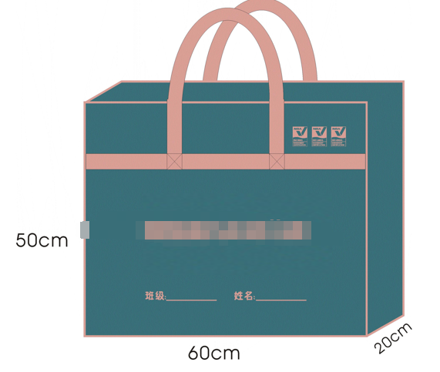 | 手提袋 |  | 规格：60*20*50Cm  材质：128克加厚无纺布；  颜色：蓝色；  工艺要求：提手用加固带加固 | 1 | 个
合计报价大写： 小写：
备注：
1.备注说明：本次报价为人民币报价，包含：产品基价、包装费、运输费、税费、保险费、搬运费等费用，中标后不再增加其它任何费用。
2.对采购需求清单和资格要求中要求投标人需提供相应的证明文件和加盖印章的复印件时，供应商投标时必须提供相关证明资料及加鲜章的复印件，无证明资料或证明资料不符合的，视为无效投标，作废标处理。供应商自备相关证明文件，在评审专家时以便查验。
3.供应商须提供成品样品（幼儿被芯、幼儿棉垫、幼儿枕芯、多功能三件套（被套、垫套、加棉枕套）、空调被、手提袋）于开标前递交。由评审专家对样品质量及工艺进行评审。

采购需求清单（八件套）
序号 | 参考图片 | 名称 | 品牌及产地 | 规格及技术参数 | 数量 | 单位 | 单价（元） | 总价（元）
1 |  | 幼儿枕芯 |  | 规格：30*50*6cm；重量：300G(总)；颜色：白色；  材质：高弹丝绵枕；  工艺要求：中间加卡线、助眠定型枕；大货成品水洗标有质检报告查询码。 | 1 | 件
2 |  | 多功能三件套（被套、垫套、加棉枕套） |  | 被套：120*150cm;垫套：65*145cm；  枕套：30*45cm；各1件  被套及枕头套款式：白色拼紫格子隔白色花边；  面料材质：100%棉、40支133*72喷气织造全棉斜纹面料；  工艺要求：双拼版、四周2.5公分明线、内锁边、内部四角加绑带、水洗标；大货成品水洗标有质检报告查询码。被套、枕套绣园标。  安全要求：提供色拼三件套的检验依据GB/T22844-2009、GB/T4668-1995、检验项目纤维成分含量、甲醛含量、pH值、耐磨染色牢度、耐酸汗渍色牢度、耐碱汗渍色牢度等合格检验报告； | 2 | 套
3 |  | 空调被 |  | 规格：115*145cm；  填充：每平方150克羽丝棉；  面料材质：100%棉、40支133*72喷气织造全棉斜纹面料；  工艺要求：双拼版、四周2.5公分明线、绗缝曲线格、水洗标；  安全要求：提供夏凉被的检验依据GB/T 22844-2009、检验项目纤维成分含量.甲醛含量.pH值.异味等合格的检验报告； | 1 | 件
4 |  | 手提袋 |  | 规格：60*20*50Cm  材质：128克加厚无纺布；  颜色：蓝色；  工艺要求：提手用加固带加固 | 1 | 个
合计报价大写： 小写：
备注：
1.备注说明：本次报价为人民币报价，包含：产品基价、包装费、运输费、税费、保险费、搬运费等费用，中标后不再增加其它任何费用。
2.对采购需求清单和资格要求中要求投标人需提供相应的证明文件和加盖印章的复印件时，供应商投标时必须提供相关证明资料及加鲜章的复印件，无证明资料或证明资料不符合的，视为无效投标，作废标处理。供应商自备相关证明文件，在评审专家时以便查验。
3.供应商须提供成品样品（幼儿被芯、幼儿棉垫、幼儿枕芯、多功能三件套（被套、垫套、加棉枕套）、空调被、手提袋）于开标前递交。由评审专家对样品质量及工艺进行评审。

第三篇 项目商务需求

一、交货时间、地点及验收方式

（一）交货时间：采购合同签订后20个日历日内交货（或根据校方时间安排交货日期）。

（二）服务地点：酉阳土家族苗族自治县钟多幼儿园指定地点。

（三）服务期限：本次采购供货服务期为三年，每年合同期满后，采购人按照合同执行情况及幼儿园家长委员会满意度进行考核，根据考核结果及采购双方协商结果及双方无异议时可以续签合同，固定单价，合同为一年一签，最多可续签3年。
（四）验收方式：由采购单位组织验收。
（1）本项目为学生自愿购买项目，由学校统计好学生自愿购买数据后，由中标人按实际统计数据发货。货物到达现场后，中标人应在采购单位人员在场情况下当面开箱，共同清点、对比样品，检查外观，作出开箱记录，双方签字确认。
采购单位组织验收工作：双方签订合同后，供应商在10个工作日内开始送货到幼儿园指定地点，采购清单（一）数量至少达60套、采购清单（二）数量至少达120套后，采购人组织家长委员会、供应商共同随机抽取各一样进行送检（常规送检时间需要15日左右，供应商须充分考虑送检所需时间，尽早供货，不影响最后的安装时间）。送检费用由供应商承担。
（2）中标人应保证货物到达采购人所在地完好无损，如有缺漏、损坏，由供应商负责调换、补齐或赔偿。
（3）中标人应提供完备的技术资料、装箱单和合格证等。验收合格条件如下：
A、设备技术参数与采购合同、样品一致，性能指标达到规定的标准。
B、货物技术资料、装箱单、合格证等资料齐全。
C、在规定时间内完成交货并验收，并经采购人确认。
D、所有检验报告都合格。
（4）如采购单位在后期的使用中，发现供应商提供的部分货物未达到招标文件规定要求，且对采购人造成损失的，由供应商承担一切责任，并赔偿所造成的损失。
（5）采购人可邀请国家认可的质量检测机构参加验收工作，检测费用由中标人支付。
（6）采购人需要制造商对中标人交付的产品（包括质量、技术参数等）进行确认的，制造商应予以配合，并出具书面意见。
（7）产品包装材料归采购人所有。

二、报价要求

报价包括完成本项目所需的服务费、人工费及提供服务所需的设备或货物购买（制造）费、辅材费、运输费、装卸费、调研费、培训费、调查费、差旅费及各种应纳的税费等全部费用。因成交供应商自身原因造成漏报、少报皆由其自行承担责任，采购人不再补偿。

三、质保期限及售后服务
（一）质量保证期
1. 质保期限：产品质量保证期为从验收合格之日起36个月。
2.响应产品属于国家规定“三包”范围的，其产品质量保证期不得低于“三包”规定。
3.成交供应商的质量保证期承诺优于国家“三包”规定的，按成交供应商实际承诺执行。
4.响应产品由制造商（指产品生产制造商，或其负责销售、售后服务机构，以下同）负责标准售后服务的，应当在响应文件中予以明确说明,并附制造商售后服务承诺。
（二）售后服务内容
供应商应当为采购人提供以下技术支持服务：
1、服务期内服务要求
1.1电话咨询
成交供应商应当为用户提供技术援助电话，解答用户在使用中遇到的问题，及时为用户提出解决问题的建议。
1.2现场响应
用户遇到使用及技术问题，电话咨询不能解决的，成交供应商或厂家应在2小时内采取相应响应措施；无法在2小时内解决的，应在6小时内派出专业人员进行技术指导，解决问题不超过24小时。
1.3.成交供应商提供的货品需保证其安全可靠。在正常使用下不应对使用者造成任何人身伤害，如因产品质量或标示不明确而对使用者造成损失的，采购人将保留依法索赔的权利。
1.4.供应商需保障生产过程中严格遵守国家的防疫政策与要求，货物在原材料、生产、运输等过程中可能受到病毒污染的，应当进行消毒，并检疫合格，相关费用由成交供应商自己承担。
2. 服务期外服务要求
（1）免费服务期过后，供应商和制造商应同样提供免费电话咨询服务，并应承诺提供产品上门维护服务。
（2）免费服务期过后，中标方承诺继续由原供应商和制造商提供售后服务，同时以优惠价格提供售后服务。

四、付款方式
本项目为学生自愿购买项目，学校安排相关时间，由学生家长在学校实地参观床上用品后，自行决定购买，成交供应商现场收费（按成交单价）并做好相关统计。

五、违约责任

如出现以下情况即视为违约，采购人有权单方面终止合同并追究成交供应商法律责任，成交供应商须退还采购人已支付全部款项：

（一）成交供应商提供的服务内容及要求与成交供应商响应的服务需求不一致；

（二）成交供应商成交后，不能按期向采购人提供服务的。
（三）如成交供应商不能按采购文件及合同约定按时履约的，每逾期一天，应按采购金额的2%向采购人支付违约金，逾期5天仍不能交付的，采购人可以单方面解除合同，并可以根据造成损失情况向成交供应商索赔。采购人将该供应商列入我校供应商黑名单，五年内不得参与我校采购项目。

六、知识产权

采购人在中华人民共和国境内使用成交供应商提供的货物及服务时免受第三方提出的侵犯其专利权或其它知识产权的起诉。如果第三方提出侵权指控，成交供应商应承担由此而引起的一切法律责任和费用。

七、其他

（一）项目过程中的一切人生、财产安全问题全部由成交供应商负责。

（二）供应商必须在响应文件中对以上条款和服务承诺明确列出，承诺内容必须达到本篇及竞争性磋商文件其他条款的要求。

（三）其他未尽事宜，供需双方在采购合同中详细约定。

第四篇 磋商程序及方法、评审标准、无效响应和采购终止

一、磋商程序及方法
（一）磋商按竞争性磋商文件规定的时间和地点进行，供应商须有法定代表人（或其授权代表）或自然人参加并签到。竞争性磋商以抽签的形式确定磋商顺序，由本项目依法组建的竞争性磋商小组（以下简称磋商小组）分别与各供应商进行磋商。
（二）磋商小组对各供应商的资格条件、响应文件的有效性、完整性和响应程度进行审查。各供应商只有在完全符合要求的前提下，才能参与正式磋商。
1.资格性审查。依据法律法规和竞争性磋商文件的规定，对响应文件中的资格证明、等进行审查，以确定供应商是否具备磋商资格。资格性审查资料表如下：
序号 | 检查因素 |  | 检查内容
（一） | 《中华人民共和国政府采购法》第二十二条规定 | 1.具有独立承担民事责任的能力 | 1.供应商法人营业执照（副本）或事业单位法人证书（副本）或个体工商户营业执照或有效的自然人身份证明或社会团体法人登记证书（提供复印件）。  2.供应商法定代表人身份证明和法定代表人授权代表委托书。
（一） | 《中华人民共和国政府采购法》第二十二条规定 | 2.具有良好的商业信誉和健全的财务会计制度 | 供应商提供“基本资格条件承诺函”（格式详见第七篇）
（一） | 《中华人民共和国政府采购法》第二十二条规定 | 3.具有履行合同所必需的设备和专业技术能力 | 供应商提供“基本资格条件承诺函”（格式详见第七篇）
（一） | 《中华人民共和国政府采购法》第二十二条规定 | 4.有依法缴纳税收和社会保障金的良好记录 | 供应商提供“基本资格条件承诺函”（格式详见第七篇）
（一） | 《中华人民共和国政府采购法》第二十二条规定 | 5.参加政府采购活动前三年内，在经营活动中没有重大违法记录 | 供应商提供“基本资格条件承诺函”（格式详见第七篇）
（一） | 《中华人民共和国政府采购法》第二十二条规定 | 6.法律、行政法规规定的其他条件
（一） | 《中华人民共和国政府采购法》第二十二条规定 | 7.本项目的特定资格要求 | 按“第一篇三、供应商资格要求（三）本项目的特定资格要求”的要求提交（如果有）。
（二） | 落实政府采购政策需满足的资格要求 |  | 按“第一篇三、供应商资格要求（二）落实政府采购政策需满足的资格要求”的要求提交（如果有）。
注：
根据《中华人民共和国政府采购法实施条例》第十九条“参加政府采购活动前三年内，在经营活动中没有重大违法记录”中“重大违法记录”，是指供应商因违法经营受到刑事处罚或者责令停产停业、吊销许可证或者执照、较大数额罚款等行政处罚。行政处罚中“较大数额”的认定标准，按照“财政部关于《中华人民共和国政府采购法实施条例》第十九条第一款“较大数额罚款”具体适用问题的意见（财库〔2022〕3 号）”执行。供应商可于响应文件递交截止时间前通过 “信用中国”网站(www.creditchina.gov.cn)、"中国政府采购网"(www.ccgp.gov.cn)等渠道查询信用记录。
2.符合性审查。依据竞争性磋商文件的规定，从响应文件的有效性、完整性和对竞争性磋商文件的响应程度进行审查，以确定是否对竞争性磋商文件的实质性要求作出响应。符合性审查资料表如下：
序号 | 评审因素 |  | 评审标准
1 | 有效性审查 | 响应文件签署或盖章 | 按竞争性磋商文件“第七篇响应文件编制要求”要求签署或盖章。
1 | 有效性审查 | 法定代表人身份证明及授权委托书 | 法定代表人身份证明及授权委托书有效，符合竞争性磋商文件规定的格式，签署或盖章齐全。
1 | 有效性审查 | 响应方案 | 每个包只能有一个响应方案。
1 | 有效性审查 | 报价唯一 | 只能有一个有效报价，不得提交选择性报价。
2 | 完整性审查 | 响应文件份数 | 响应文件正、副本数量符合竞争性磋商文件要求。
3 | 响应程度审查 | 实质性响应 | 竞争性磋商文件第二篇、第三篇所有内容。
3 | 响应程度审查 | 磋商有效期 | 响应文件及有关承诺文件有效期为提交响应文件截止时间起90天。
（三）澄清有关问题。磋商小组在对响应文件的有效性、完整性和响应程度进行审查时，可以要求供应商对响应文件中含义不明确、同类问题表述不一致或者有明显文字和计算错误的内容等作出必要的澄清、说明或者更正。供应商的澄清、说明或者更正不得超出响应文件的范围或者改变响应文件的实质性内容。
（四）磋商小组要求供应商澄清、说明或者更正响应文件应当以书面形式作出。供应商的澄清、说明或者更正应当由法定代表人（或其授权代表）或自然人（供应商为自然人）签署或者加盖公章。由授权代表签署的，应当附法定代表人授权书。供应商为自然人的，应当由本人签署并附身份证明。
（五）在磋商过程中磋商的任何一方不得向他人透露与磋商有关的服务资料、价格或其他信息。
（六）在磋商过程中，磋商小组可以根据竞争性磋商文件和磋商情况实质性变动采购需求中的服务、商务要求以及合同草案条款，但不得变动竞争性磋商文件中的其他内容。实质性变动的内容，须经采购人代表确认。对竞争性磋商文件作出的实质性变动是竞争性磋商文件的有效组成部分，磋商小组应当及时以书面形式同时通知所有参加磋商的供应商。
（七）供应商在磋商时作出的所有书面承诺须由法定代表人（或其授权代表）或自然人（供应商为自然人）签署。
（八）经磋商确定最终采购需求且磋商结束后，供应商应当按照竞争性磋商文件的变动情况和磋商小组的要求重新提交响应文件或重新做出相关的书面承诺，最后书面提交最后报价及有关承诺（《最后报价表》在磋商现场向供应商提供）。已提交响应文件但未在规定时间内进行最后报价的供应商，视为放弃最后报价，以供应商响应文件中的报价为准。
（九）磋商小组采用综合评分法对提交最后报价的供应商的响应文件和最后报价（含有效书面承诺）进行综合评分。综合评分法，是指响应文件满足竞争性磋商文件全部实质性要求且按照评审因素的量化指标评审得分最高的供应商为成交候选供应商的评审方法。供应商总得分为价格、服务、商务等评定因素分别按照相应权重值计算分项得分后相加，满分为100分。
（十）磋商小组各成员独立对每个有效响应（通过资格性审查、符合性审查的供应商）的文件进行评价、打分，然后汇总每个供应商每项评分因素的得分，并根据综合评分情况按照评审得分由高到低顺序推荐3名以上成交候选供应商，并编写评审报告。若供应商的评审得分相同的，按照最后报价由低到高的顺序排列推荐。评审得分且最后报价相同的，按照服务指标优劣顺序排列推荐。以上都相同的，按商务条款的优劣顺序排列推荐。（提示：请慎重考虑是否推荐服务部分得分为0分的供应商成为成交候选供应商，应在竞争性磋商文件中对该种情况的处理方式予以明确。）

二、评审标准
序号 | 评分因素及权重 | 分值 | 评分标准 | 备注
1 | 磋商报价  （30%） | 30分 | 满足资格性、符合性要求且最后报价最低的供应商的价格为磋商基准价，其价格分为满分。其他供应商的价格分统一按照下列公式计算：  磋商报价得分=（磋商基准价/最后磋商报价）×价格权值×100 | 高于最高限价为无效报价。
2 | 技术部分（20%） | 样品质量  （20分） | 根据如下要求，查看样品：  1、里料颜色与面料相同；  2、面料及里料无残疵，无断纱；  3、外表整洁美观、平展、无烫光；  4、外表左右对称、挺括；  5、表面及里面部位无线头；  6、表面及里面没有污迹；  7、缝纫线、锁眼、垫线颜色与面料相同；  8、明线顺直、宽窄均匀；  9、无跳针，针距均匀；  10、标志标识清晰。  全部样品满足得20分，每种样品每有一项不满足的扣2分，直至扣完为止。 | 所提供样品必须是所投合同包的整套成品。
3 | 商务  部分  （50%） | 售后服务方案  （22分） | 根据投标人提供的售后服务方案进行评分，售后服务方案包括但不限于：售后服务机构情况、售后服务人员、服务响应时间、服务标准、质量保障措施、应急保障措施、安全保障措施、特色服务等合理性进行综合评审。  1.售后服务方案全面丰富、合理可行、针对性强，22分；  2.售后服务方案较为全面、较为合理可行、针对性较强，得14分；  3.售后服务方案要点缺失、不够合理可行、针对性一般，或未提供售后服务方案的，得7分。  4.无售后服务方案，且未提供售后服务方案的，得0分 | 1.提供方案（格式自拟），加盖供应商公章。
3 | 商务  部分  （50%） | 业绩  （16分） | 供应商 2020年1月1日以来承担过纺织品类项目业绩的，每提供一个得2分，本项最高16分。 | 提供合同复印件并加盖供应商公章，合同复印件不得漏页、遮挡、涂改。带原件备查。
3 | 商务  部分  （50%） | 售后服务能力证明  （12分） | 近五年中标过纺织品类项目，获得过使用方对其产品质优、售后服务满意的证明（服务评价等证明材料加盖使用方公章），提供1个有效证明得2分，最高得12分。 | 复印件加盖供应商公章方可得分，带原件备查
说明：磋商小组认为，供应商的报价明显低于其他通过符合性审查供应商的报价，有可能影响服务质量和不能诚信履约的，应当要求其在评标现场合理时间内提供书面文件予以解释说明，并提交相关证明材料；供应商不能证明其报价合理性的，评标委员会应当将其作为无效投标处理。
三、无效响应
供应商发生以下条款情况之一者，视为无效响应，其响应文件将被拒绝：
（一）供应商不符合规定的资格条件的；
（二）供应商的法定代表人（或其授权代表）或自然人未参加磋商；
（三）供应商所提交的响应文件不按“第七篇响应文件编制要求”要求签署或盖章；
（四）供应商的最后报价超过采购预算或最高限价的；
（五）法定代表人为同一个人的两个及两个以上法人，母公司、全资子公司及其控股公司，在同一包采购中同时参与磋商；
（六）单位负责人为同一人或者存在直接控股、管理关系的不同供应商，参加同一合同项下的政府采购活动的；
（七）为采购项目提供整体设计、规范编制或者项目管理、监理、检测等服务的供应商，再参加该采购项目的其他采购活动；
（八）供应商磋商有效期不满足竞争性磋商文件要求的；
（九）供应商响应文件内容有与国家现行法律法规相违背的内容，或附有采购人无法接受的条件；
（十）法律、法规和竞争性磋商文件规定的其他无效情形。

四、采购终止
出现下列情形之一的，采购人或者采购代理机构应当终止竞争性磋商采购活动，发布项目终止公告并说明原因，重新开展采购活动：
（一）因情况变化，不再符合规定的竞争性磋商采购方式适用情形的；
（二）出现影响采购公正的违法、违规行为的；
（三）在采购过程中符合要求的供应商或者报价未超过采购预算的供应商不足3家的，但《政府采购竞争性磋商采购方式管理暂行办法》第二十一条第三款规定的情形除外。

第五篇 供应商须知

一、磋商费用
参与磋商的供应商应承担其编制响应文件与递交响应文件所涉及的一切费用，不论磋商结果如何，采购人和采购代理机构在任何情况下无义务也无责任承担这些费用。

二、竞争性磋商文件
（一）竞争性磋商文件由采购邀请书、项目服务需求、供应商须知、项目商务需求、磋商程序及方法、评审标准、无效响应和采购终止、供应商须知、政府采购合同、响应文件编制要求七部分组成。
（二）采购人（或采购代理机构）所作的一切有效的书面通知、修改及补充，都是竞争性磋商文件不可分割的部分。
（三）竞争性磋商文件的解释
供应商如对竞争性磋商文件有疑问，必须以书面形式在提交响应文件截止时间3个工作日前向采购人（或采购代理机构）要求澄清，采购人（或采购代理机构）可视具体情况做出处理或答复。如供应商未提出疑问，视为完全理解并同意本竞争性磋商文件。一经进入磋商程序，即视为供应商已详细阅读全部文件资料，完全理解竞争性磋商文件所有条款内容并同意放弃对这方面有不明白及误解的权利。
（四）本竞争性磋商文件中，磋商小组根据与供应商进行磋商可能实质性变动的内容为竞争性磋商文件第二、三、六篇全部内容。
（五）评审的依据为竞争性磋商文件和响应文件（含有效的书面承诺）。磋商小组判断响应文件对竞争性磋商文件的响应，仅基于响应文件本身而不靠外部证据。

三、磋商要求
（一）响应文件
1.供应商应当按照竞争性磋商文件的要求编制响应文件，并对竞争性磋商文件提出的要求和条件作出实质性响应，响应文件原则上采用软面订本，同时应编制完整的页码、目录。
2.响应文件组成
响应文件由“第七篇响应文件编制要求”规定的部分和供应商所作的一切有效补充、修改和承诺等文件组成，供应商应按照“第七篇响应文件编制要求”规定的目录顺序组织编写和装订，也可在基本格式基础上对表格进行扩展，未规定格式的由供应商自定格式。
（二）磋商有效期：响应文件及有关承诺文件有效期为提交响应文件截止时间起90天。
（三）修正错误
1.若供应商所递交的响应文件或最后报价中的价格出现大写金额和小写金额不一致的错误，以大写金额修正为准。
2.磋商小组按上述修正错误的原则及方法修正供应商的报价，供应商同意并签字确认后，修正后的报价对供应商具有约束作用。如果供应商不接受修正后的价格，将失去成为成交供应商的资格。
（四）提交响应文件的份数和签署
1.响应文件一式三份，其中正本一份，副本两份；副本可为正本的复印件，应与正本一致，如出现不一致情况以正本为准。
2.响应文件按竞争性磋商文件“第七篇响应文件编制要求”要求签署或盖章。
（五）响应文件的递交
响应文件的正本、副本均应密封送达磋商地点，应在封套上注明磋商项目名称、供应商名称。若正本、副本分别进行密封的，还应在封套上注明“正本”、“副本”字样。
（六）供应商参与人员
各个供应商应当派1-2名代表参与磋商，至少1人应为法定代表人（或其授权代表）或自然人（供应商为自然人）。

四、成交供应商的确认和变更

（一）成交供应商的确认
采购代理机构应当在评审结束后2个工作日内将评审报告送采购人确认。采购人应当在收到评审报告后5个工作日内，从评审报告提出的成交候选供应商中，按照排序由高到低的原则确定成交供应商，也可以书面授权磋商小组直接确定成交供应商。采购人逾期未确定成交供应商且不提出异议的，视为确定评审报告提出的排序第一的供应商为成交供应商。

（二）成交供应商的变更
成交供应商拒绝与采购人签订合同的，采购人可以按照评标报告推荐的成交候选供应商顺序，确定排名下一位的候选人为成交供应商，也可以重新开展政府采购活动。

五、成交通知
（一）成交供应商确定后，采购人将在行采家（https://www.gec123.com/）上发布成交结果公告。
（二）结果公告发出同时，采购代理机构将以书面形式发出《成交通知书》。《成交通知书》一经发出即发生法律效力。
（三）《成交通知书》将作为签订合同的依据。

六、关于质疑和投诉

（一）质疑
供应商认为采购文件、采购过程和成交结果使自己的权益收到伤害的，可向采购人或采购代理机构以书面形式提出质疑。
提出质疑的应当是参与所质疑项目采购活动的供应商。

1.质疑时限、内容
供应商认为采购文件、采购过程、成交结果使自己的权益受到损害的，可以在知道或者应知其权益受到损害之日起7个工作日内，以书面形式向采购人、采购代理机构提出质疑。
1.2供应商提出质疑应当提交质疑函和必要的证明材料，质疑函应当包括下列内容：
1.2.1供应商的姓名或者名称、地址、邮编、联系人及联系电话；
1.2.2质疑项目的名称、项目号以及采购执行编号；
1.2.3具体、明确的质疑事项和与质疑事项相关的请求；
1.2.4事实依据；
1.2.5必要的法律依据；
1.2.6提出质疑的日期；
1.2.7营业执照（或事业单位、社会团体法人证书，或个体工商户营业执照或有效的自然人身份证明）复印件；
1.2.8法定代表人授权委托书原件、法定代表人身份证复印件和其授权代表的身份证复印件（供应商为自然人的提供自然人身份证复印件）；
1.3供应商为自然人的，质疑函应当由本人签字；供应商为法人或者其他组织的，质疑函应当由法定代表人、主要负责人，或者其授权代表签字或者盖章，并加盖公章。

2.质疑答复
采购人、采购代理机构应当在收到供应商的书面质疑后七个工作日内作出答复，并以书面形式通知质疑供应商和其他有关供应商。

3.其他
3.1供应商应按照《政府采购质疑和投诉办法》（财政部令第94号）及相关法律法规要求，在法定质疑期内一次性提出针对同一采购程序环节的质疑。
3.2质疑函范本可在财政部门户网站和中国政府采购网下载。

（二）投诉
1.供应商对采购人、采购代理机构的答复不满意，或者采购人、采购代理机构未在规定时间内作出答复的，可以在答复期满后15个工作日内按照相关法律法规向财政部门提起投诉。
2.供应商应按照《政府采购质疑和投诉办法》（财政部令第94号）及相关法律法规要求递交投诉书和必要的证明材料。投诉书范本可在财政部门户网站和中国政府采购网下载。
3.投诉书应当使用中文，相关当事人提供外文书证或者外国语视听资料的，应当附有中文译本，由翻译机构盖章或者翻译人员签名；相关当事人向财政部门提供的在中华人民共和国领域外形成的证据，应当说明来源，经所在国公证机关证明，并经中华人民共和国驻该国使领馆认证，或者履行中华人民共和国与证据所在国订立的有关条约中规定的证明手续；相关当事人提供的在香港特别行政区、澳门特别行政区和台湾地区内形成的证据，应当履行相关的证明手续。
4.在确定受理投诉后，财政部门自受理投诉之日起30个工作日内（需要检验、检测、鉴定、专家评审以及需要投诉人补正材料的，所需时间不计算在投诉处理期限内）对投诉事项做出处理决定。

七、采购代理服务费
（一）供应商中标后向采购代理机构缴纳采购代理服务费，采购代理服务费的收取标准按以下标准执行：
招标类型  中标金额（万元） | 货物招标 | 服务招标 | 工程招标
100以下 | 1.5% | 1.5% | 1.0%
100-200 | 1.1% | 0.8% | 0.7%
200-500 | 1.08% | 0.78% | 0.69%
注：采购代理服务收费按差额定率累进法计算。例如：某服务招标代理业务中标金额为500万元，计算采购代理服务收费额如下：
100万元×1.5%=1.5万元
（200-100）万元×0.8%=0.8元（500-200）×0.78%=2.34万元
合计收费=1.5+0.8+2.34=4.64（万元）。

八、签订合同
（一）采购人原则上应在成交通知书发出之日起二十日内和成交供应商签订政府采购合同，无正当理由不得拒绝或拖延合同签订。所签订的合同不得对竞争性磋商文件和供应商的响应文件作实质性修改。其他未尽事宜由采购人和成交供应商在采购合同中详细约定。
（二）采购人应当自合同签订之日起7个工作日内，在“政府采购业务管理系统”进行合同登记备案；2个工作日内按相关管理要求在重庆市政府采购网上公告政府采购合同，但政府采购合同中涉及国家秘密、商业秘密的内容除外。未按要求公告及备案的，应当及时进行补充公告及备案。
（三）竞争性磋商文件、供应商的响应文件及澄清文件等，均为签订政府采购合同的依据。
（四）合同生效条款由供需双方约定，法律、行政法规规定应当办理批准、登记等手续后生效的合同，依照其规定。
（五）合同原则上应按照《重庆市政府采购合同》签订，相关单位要求适用合同通用格式版本的，应按其要求另行签订其他合同。
（六）采购人要求成交供应商提供履约保证金的，应当在竞争性磋商文件中予以约定。成交供应商履约完毕后，采购人根据采购文件规定无息退还其履约保证金。

九、项目验收
合同执行完毕，采购人原则上应在7个工作日内组织履约情况验收，不得无故拖延或附加额外条件。

十、政府采购信用融资
供应商参与重庆市政府采购活动，成为成交供应商，并与采购人签订政府采购合同后，可按照重庆市政府采购支持中小企业信用融资办法的规定，向开展政府采购信用融资业务的银行申请贷款。具体内容详见重庆市政府采购网“信用融资”信息专栏。

第六篇 政府采购合同
重庆市政府采购合同
（项目号： ）
甲方（需方）：___________________________ 计价单位：____________
乙方（供方）：___________________________ 计量单位：_____________
经双方协商一致，达成以下购销合同：
磋商项目名称 | 数量 | 综合单价 |  | 总价 | 服务时间 | 服务地点
合计人民币（小写）：
合计人民币（大写）：
一、服务要求
二、考核方式
三、付款方式：

X、履约保证金：
四、违约责任：
按《中华人民共和国民法典》、《中华人民共和国政府采购法》执行，或按双方约定。
五、其他约定事项：
1.采购文件及其澄清文件、响应文件和承诺是本合同不可分割的部分。
2.本合同如发生争议由双方协商解决，协商不成向需方所在人民法院提请诉讼。
3.本合同一式__份， 需方__份，供方__份，具同等法律效力。
4.其他：
需方：  地址：  联系电话：  授权代表： |  |  | 供方：  地址：  电话：  传真：  开户银行：  账号：  授权代表：  （本栏请用计算机打印以便于准确付款）
备注：
签约时间： 年 月 日 签约地点：

第七篇 响应文件编制要求
一、经济部分
（一）竞争性磋商报价函
（二）明细报价表
二、服务部分
（一）服务响应偏离表
（二）方案资料
三、商务部分
（一）商务响应偏离表
（二）相关证明材料
四、资格条件及其他
（一）法人营业执照（副本）或事业单位法人证书（副本）或个体工商户营业执照或有效的自然人身份证明或社会团体法人登记证书复印件
（二）法定代表人身份证明书（格式）
（三）法定代表人授权委托书（格式）
（四）基本资格条件承诺函（格式）
五、其他资料
（一）中小企业声明函、监狱企业证明文件、残疾人福利性单位声明函
（二）其他与项目有关的资料

一、经济部分
（一）竞争性磋商报价函
竞争性磋商报价函
（采购代理机构名称）：
我方收到 （磋商项目名称）的竞争性磋商文件，经详细研究，决定参加该项目的磋商。
1.愿意按照竞争性磋商文件中的一切要求，提供本项目的服务，初始合计报价为人民币大写： 元整；人民币小写： 元。（其中十件套初始报价为人民币大写： 元整；人民币小写： 元；（八件套）初始报价为人民币大写： 元整；人民币小写： 元）。以我公司最后报价为准。
2.我方现提交的响应文件为：响应文件正本 份，副本 份。
3.我方承诺：本次磋商的有效期为提交响应文件截止时间起90天。
4.我方完全理解和接受贵方竞争性磋商文件的一切规定和要求及评审办法。
5.在整个竞争性磋商过程中，我方若有违规行为，接受按照《中华人民共和国政府采购法》和《竞争性磋商文件》之规定给予惩罚。
6.我方若成为成交供应商，将按照最终磋商结果签订合同，并且严格履行合同义务。本承诺函将成为合同不可分割的一部分，与合同具有同等的法律效力。
7.如果我方成为成交供应商，保证在接到成交通知书后，向采购代理机构缴纳竞争性磋商文件规定的采购代理服务费。
8.我方未为采购项目提供整体设计、规范编制或者项目管理、监理、检测等服务。

供应商（公章）或自然人签署：
地址：
电话： 传真：
网址： 邮编：
联系人：
年 月 日
（二）明细报价表

磋商项目名称： 单位：元
序号 | 名称 | 相关信息 | 数量 | 单价 | 合计
1
2
3
4
5
6
7
8
9
10
11
…… | ……
 | 总计

注：1.供应商应按项目情况填写本表。
2.该表可根据项目情况调整或扩展。

供应商名称（公章）或自然人签署：
年 月 日

二、服务部分
（一）服务响应偏离表

磋商项目名称：
序号 | 采购需求 | 响应情况 | 差异说明
供应商： 法定代表人（或其授权代表）或自然人：

（供应商公章） （签署或盖章）
年 月 日
注：
1.本表即为对本项目“第二篇 项目服务需求”中所列条款进行比较和响应；
2.本表可扩展。
（二）按评审标准中的技术部分要求提供方案（格式自拟）

三、商务部分
（一）商务响应偏离表
磋商项目名称：
序号 | 磋商项目商务需求 | 响应情况 | 偏离说明

供应商： 法定代表人（或其授权代表）或自然人：

（供应商公章） （签署或盖章）
年 月 日
注：
1.本表即为对本项目“第三篇 项目商务需求”中所列条款进行比较和响应；
2.本表可扩展。
（二）按评审标准中的商务部分要求提供响应证明材料（格式自拟）。

四、资格条件
（一）法人营业执照（副本）或事业单位法人证书（副本）或个体工商户营业执照或有效的自然人身份证明或社会团体法人登记证书复印件

（二）法定代表人身份证明书（格式）

磋商项目名称：

致： （采购代理机构名称）：
（法定代表人姓名）在 （供应商名称）任 （职务名称）职务，是（供应商名称） 的法定代表人。

特此证明。

（供应商公章）

年 月 日
法定代表人电话：XXXXXXX 电子邮箱：XXXXXX@XXXXX（若授权他人办理并签署响应文件的可不填写）
（附：法定代表人身份证正反面复印件）

（三）法定代表人授权委托书（格式）

磋商项目名称：

致： （采购代理机构名称）：
（供应商法定代表人名称）是 （供应商名称）的法定代表人，特授权 （被授权人姓名及身份证代码）代表我单位全权办理上述项目的磋商、签约等具体工作，并签署全部有关文件、协议及合同。
我单位对被授权人的签署负全部责任。
在撤销授权的书面通知以前，本授权书一直有效。被授权人在授权书有效期内签署的所有文件不因授权的撤销而失效。

被授权人： 供应商法定代表人：
（签署或盖章） （签署或盖章）

（附：被授权人身份证正反面复印件）

（供应商公章）
年 月 日
被授权人电话：XXXXXXX 电子邮箱：XXXXXX@XXXXX（若法定代表人办理并签署响应文件的可不填写）
注：
1.若为法定代表人办理并签署响应文件的，不提供此文件。
2.若为联合体参与的，法定代表人授权委托书由联合体主办方（主体）出具。
（四）基本资格条件承诺函
基本资格条件承诺函

致 （采购代理机构名称）：
（供应商名称）郑重承诺：
1.我方具有良好的商业信誉和健全的财务会计制度，具有履行合同所必需的设备和专业技术能力，具有依法缴纳税收和社会保障金的良好记录，参加本项目采购活动前三年内无重大违法活动记录。
2.我方未列入在信用中国网站（www.creditchina.gov.cn）“失信被执行人”、“重大税收违法案件当事人名单”中，也未列入中国政府采购网（www.ccgp.gov.cn）“政府采购严重违法失信行为记录名单”中。
3.我方在采购项目评审（评标）环节结束后，随时接受采购人、采购代理机构的检查验证，配合提供相关证明材料，证明符合《中华人民共和国政府采购法》规定的供应商基本资格条件。
我方对以上承诺负全部法律责任。
特此承诺。

（供应商公章）
年 月 日
五、其他资料
其他与项目有关的资料
其他与项目有关的资料（自附）：供应商总体情况介绍、其他与本项目有关的资料等。

（结束）

